№6 орта мектебі

Бөлшек сандардың ондық жазылуы
5 б сыныбы

Дайындаған: Дүйсембаева Р.Ш.

Шалқар
2010-2011 жыл
Күні: 10.02.11ж.
Сыныбы: 5 «б»
Пәні: математика
Мұғалімі: Дүйсембаева Р.
Сабақтың тақырыбы: Бөлшек сандардың ондық жазылуы
Сабақтың мақсаты:
- Білімділігі: Ондық бөлшектің жазылуы, бүтін бөлік, бөлшек бөлік, олардың разрядтары, үтір қайыру, ондық бөлшектің қасиеттерін меңгерту.
- Дамытушылығы: Ондық бөлшектерді разрядтары бойынша орналастыра алу,оқушылардың білім және білік дағдысын дамыту, өз бетінше есеп шығару, іздену, шығармашылықпен еңбек ету қабілеттерін дамыту.
- Тәрбиелілігі: Оқушыларды шапшаңдыққа, сұрақтарға нақты жауап беруге, алған білімдерін практикамен ұштастыруға, өз білімін көрсете алатын қасиеттерін ашуға тәрбилеу.
Сабақтың мазмұны: І –ІІІ кезеңдік тапсырмалар
Сабақтың әдіс-тәсілі:
І-кезеңде – сұрақ-жауап
ІІ-кезеңде- а) оқулықпен өз бетімен іздену әдісі
ә) пікір-талас
б) практикада бекіту
Көрнекілігі: Жұмыс дәптері, ашық журнал, интерактивті тақта
Сабақтың барысы:
І кезеңде - а) ұйымдастыру
б) үй тапсырмасы
ІІ кезеңде - а) оқушылардың өз беттерімен жұмысы
ә) жұмыстың жүргізілуін тексеру
ІІІ кезеңде - тапсырмалардың дұрыс орындалуын
«ашық журналға» белгілетіп отыру
Ұпайларын қорыту; үйге тапсырма беру.

Математика 5-сынып

Мұғалімдердің есіне | Оқушыларға берілетін тапсырмалар (кілті)
«Көпір» тапсырмалары | І кезең  - 1. Жай бөлшек дегеніміз қандай бөлшек?  - ж/бы: алымы және бөлімі бар бөлшектер жай бөлшектер деп айтылады  - 2. Жай бөлшекті жай бөлшекке бөлу амалы қалай орындалады?  - ж/бы: бөлгішті кері бөлшекке айналдырып, көбейту амалы ережесі  - бойынша көбейтеміз  - 3. Жай бөлшекті көбейту амалы қалай орындалады?  - ж/бы: алымын алымына, бөлімін бөліміне көбейтеміз  - 4. Жай бөлшекті азайту үшін не істейміз?  - ж/бы: бөлшектерді ең кіші ортақ бөлімге келтіріп, бөлімдері берідей  бөлшектерді азайту ережесі бойынша орындалады  5. Жай бөлшекті қосу үшін не істейміз?  ж/бы: бөлшектерді ең кіші ортақ бөлімге келтіріп, бөлімдері берідей  бөлшектерді қосу ережесі бойынша орындалады  6. Санның бөлігін табу және бөлігі бойынша санды табудың айырмашылығы  неде?  ж/бы: санның бөлігін табу үшін санды осы бөлшекке көбейтеміз, ал  бөлігі бойынша санды табу үшін, бөлікке сәйкес санды осы бөлшекке  бөлеміз
«Білу»  тапсырмалары.  ( Не?  Кім? Не істеді?Қашан?  Қандай?) | ІІ кезең  1.Бөлімдері 10, 100, 1000 болатын жай бөлшекті бөлімсіз қалай жазамыз?  Жауабы: бөлімсіз жазу үшін алдымен бүтін бөлігі жазылып, сонан соң үтір қойылып, үтірден кейін бөлшек бөлігінің алымы жазылады.  2. Ондық бөлшектің бүтін бөлігінің разрядтары және бөлшек бөлігінің разрядтарын қалай ажыратамыз?  Жауабы: бүтін бөлігі үтірдің сол жағына, бөлшек бөлігі үтірдің оң жағына разряд бойынша орналасады.  3. Қандай бөлшектер ондық бөлшекпен жазылады?  Жауабы: 2 және 5 сандарына бөлінетін (бөлімдері) жай бөлшектер ондық бөлшекпен жазылады
«Түсіну» тапсырмалары.  (Неге? Себебі? Неліктен?) | Бос орынға қажетті сөзді жаз.  1. 12 бөлшегін неге 12,07 түрінде жазамыз?  Жауабы: себебі, бөлімі 10,100,100,т.с.с. болатын жай бөлшектерді бөлімсіз жазуға болады.  2. 2, 817 бөлшегінде неше ондық таңба бар, олар разрядтарға қалай жіктеледі?  Жауабы: Үш ондық таңба бар, 2,817 ондық бөлшегіндегі үтірдің оң жағындағы бірінші цифр 8 ондық үлестер, екінші цифр 1 жүздік үлестер, үшінші цифр 7 мыңдық үлестер санын көрсетеді.
«Талдау» тапсырмалары | Жай бөлшек пен ондық бөлшектің айырмашылығы неде?  Жауабы: жай бөлшекте алымы және бөлімі болады.  Ондық бөлшектер бөлімсіз жазылады.
«Жинақтау» тапсырмалары | Кестені толтыр.  35,418; 442, 915
  Бүтін бөлігінің разрядтары |  |  | Бөлшек бөлімінің разрядтары
  Жүздік  тер | Ондық  тар | Бірлік  тер | Ондық үлестер | Жүздік үлестер | Мыңдық үлестер | Он мыңдық үлестер
   | 3 | 5 | 4 | 1 | 8
  4 | 4 | 2 | 9 | 1 | 5
«Қолдану» тапсырмасы | Оқулықпен жұмыс: №941, №943, №944
Практика  «Баға беру»  ( сен қалай ойлайсын? не істер едің?) | Сен қалай ойлайсың? Қанша бөлігі боялған және боялмаған? Жай бөлшек және ондық бөлшек түрінде жазып көрсет.
Теориясы:  «Білу»  ( Кім? Қашан?Қайда? Не істеді?)  Практикасы:  « Қолдану» | ІІІ кезең  1 деңгей (5 балл) «3»  - Не себепті ондық бөлшектер пайдаланылды және қандай жай бөлшектерді бөлімсіз жазу қабылданды?  Жауабы: Ғылыммен техниканың дамуына байланысты жай бөлшектермен жұмыс жасау қиын болғандықтан ондық бөлшектер пайдаланылды ,және бөлімдері 10, 100, 1000 т.с.с.болатын жай бөлшектерді бөлімсіз жазу қабылданды.  - Ондық бөлшекке айналмайтын қандай жай бөлшектер?  Жауабы: бөлімдері 2 және 5 сандарынан басқа жай көбейткіштер болатын  қысқартылмайтын жай бөлшектер.  № 949 есепті шығар
«Түсіну» теориясы  (Неге? Себебі? Неліктен?)  Практикасы:  «Қолдану» | 2 деңгей (5+4 балл) «4»  1. Ондық бөлшектің соңына 0-дерді тіркеп жазғаннан немесе алып тастағаннан ондық бөлшек өзгере ме?  Жауабы: өзгермейді  2.Жай бөлшектің ондық бөлшек түрінде жазылуында бөлімінде қанша нөл болса, үтірден кейін сонша цифр болуы қажет , неліктен?  Жауабы: Бөлімдері 10,100,1000 және т.с.с. болатын жай бөлшектер болғандықтан.  №956 есепті шығар.
«Жинақтау» | 3 деңгей (5+4+3 балл) «5»  985,6317 бөлшегіндегі үтірді оңға қарай бір орынға, екі орынға жылжытып, ондық бөлшекті өзгертіп жаз және разрядтарға жікте.  Жауабы: 9856,317 бір орынға жылжытқанда  98563,17 екі орынға жылжытқанда
  Бүтін бөлігінің разрядтары |  |  |  |  | Бөлшек бөлімінің разрядтары
  Он мың  дық | Мыңдық | Жүздік  тер | Ондық  тар | Бірлік  тер | Ондық үлестер | Жүздік үлестер | Мыңдық үлестер | Он мыңдық үлестер
   | 9 | 8 | 5 | 6 | 3 | 1 | 7
  9 | 8 | 5 | 6 | 3 | 1 | 7
Практика  « Баға беру» | №957 есепті шығар

Ашық журнал
5 б сынып
Тақырыбы: «Бөлшек сандардың ондық жазылуы»

р/с | Оқушының  аты - жөні | 1 деңгей  «5» балл |  |  |  | 2 деңгей «4» балл |  |  | 3 деңгей  «3»  балл |  | Сыныпта жинаған балы | Үйде | Барлық балл | Баға
р/с | Оқушының  аты - жөні | 1 | 2 | 3 | 4 | 1 | 2 | 3 | 1 | 2
1 | Абдолов А | + | + | + | + | + | + | + | + | + | 12 |  | 12 | 5
2 | Амангелдин А | + | + | + | + | + | + | + | ү | ү | 7 | 3 | 10 | 4
3 | Болат Н | + | + | + | + | + | + | + | + | + | 12 |  | 12 | 5
4 | Болат Ж | + | + | + | + | + | + | + | + | + | 12 |  | 12 | 5
5 | Болат Д | + | + | + | + | + | + | + | + | + | 12 |  | 12 | 5
6 | Бердешқызы Ә | + | + | + | + | + | + | + | ү | ү | 7 | 2 | 9 | 4
7 | Ермұрат Е | + | + | + | + | + | + | + | + | + | 12 |  | 12 | 5
8 | Ермекова О | + | + | + | + | + | + | + | ү | ү | 9 | 3 | 12 | 5
9 | Жылқыбаева Г | + | + | + | + | + | + | + | + | + | 12 |  | 12 | 5
10 | Жолашева Ж | + | + | + | + | + | + | + | + | + | 12 |  | 12 | 5
11 | Көптлеуова Б | + | + | + | + | + | + | + | + | + | 12 |  | 12 | 5
12 | Тлеужанов Н | + | + | + | + | + | + | + | ү | ү | 9 |  | 12 | 4
13 | Сабыров Н | + | + | + | + | + | + | + | Ү | Ү | 9 | 2 | 11 | 4
14 | Олжабай Ү | + | + | + | + | + | + | Ү | Ү | Ү | 8 | 2 | 10 | 4
15 | Мұратов Қ | + | + | + | + | ү | ү | ү | ү | ү | 4 | 5 | 9 | 3
16 | Жалғаспаев Е | + | + | + | + | + | + | + | ү | ү | 9 | 2 | 11 | 4
17 | Жақсылықбаев | + | + | + | + | + | + | + | Ү | Ү | 9 | 2 | 11 | 4
18 | Сермағамбетов | + | + | + | + | + | + | + | ү | ү | 9 | 2 | 11 | 4

5 б сыныбына арналған
«Бөлшек сандардың ондық жазылуы» тақырыбы бойынша мониторингі

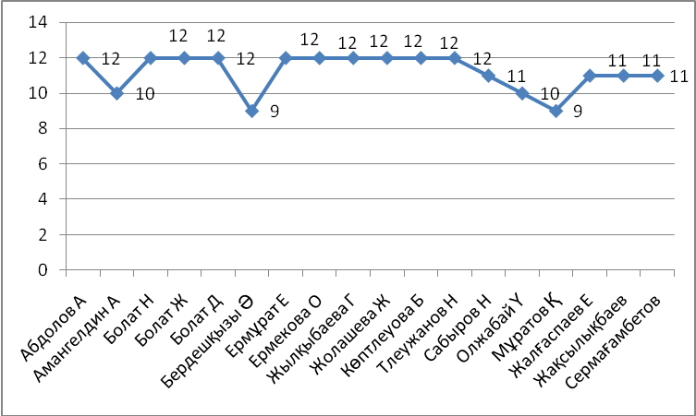

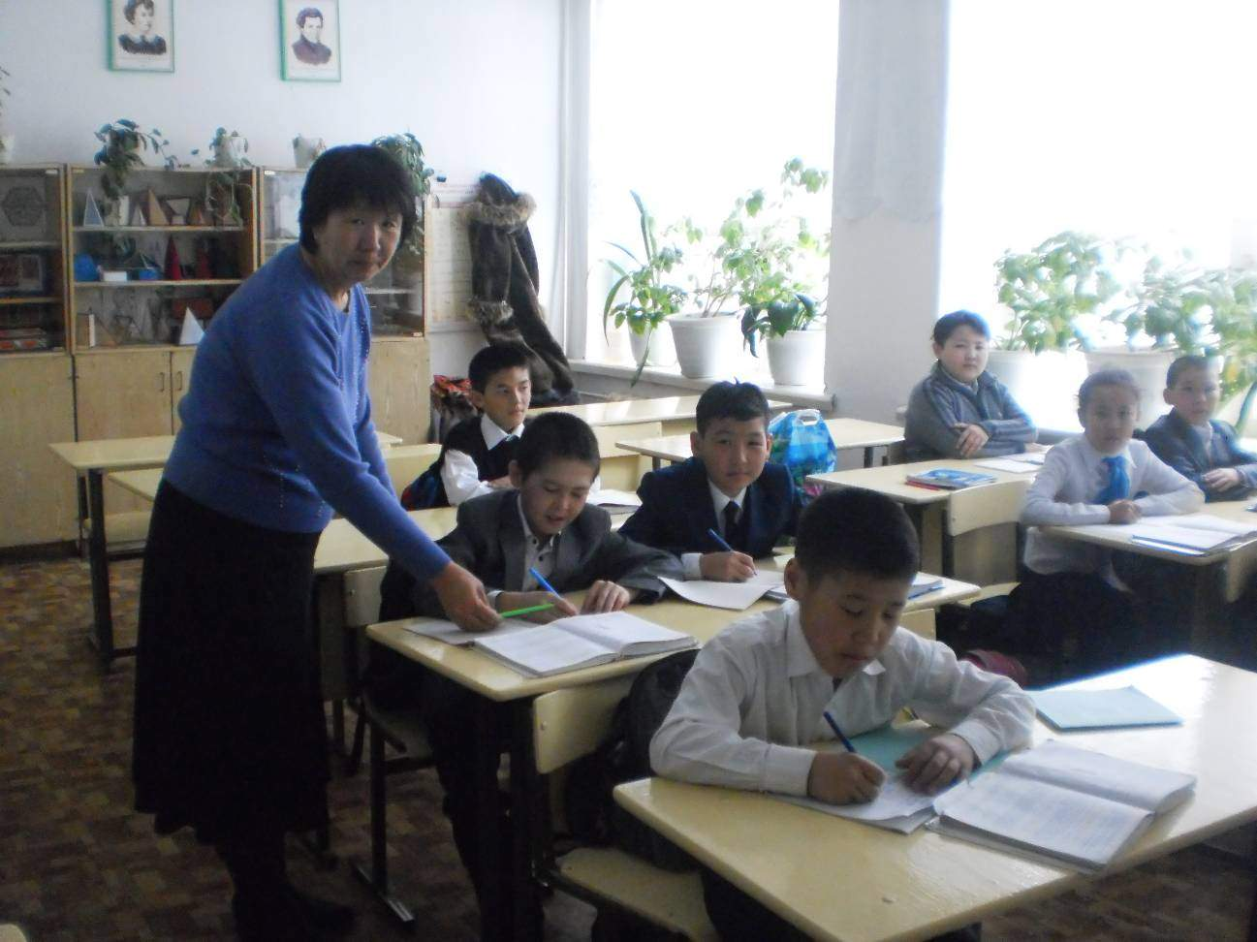

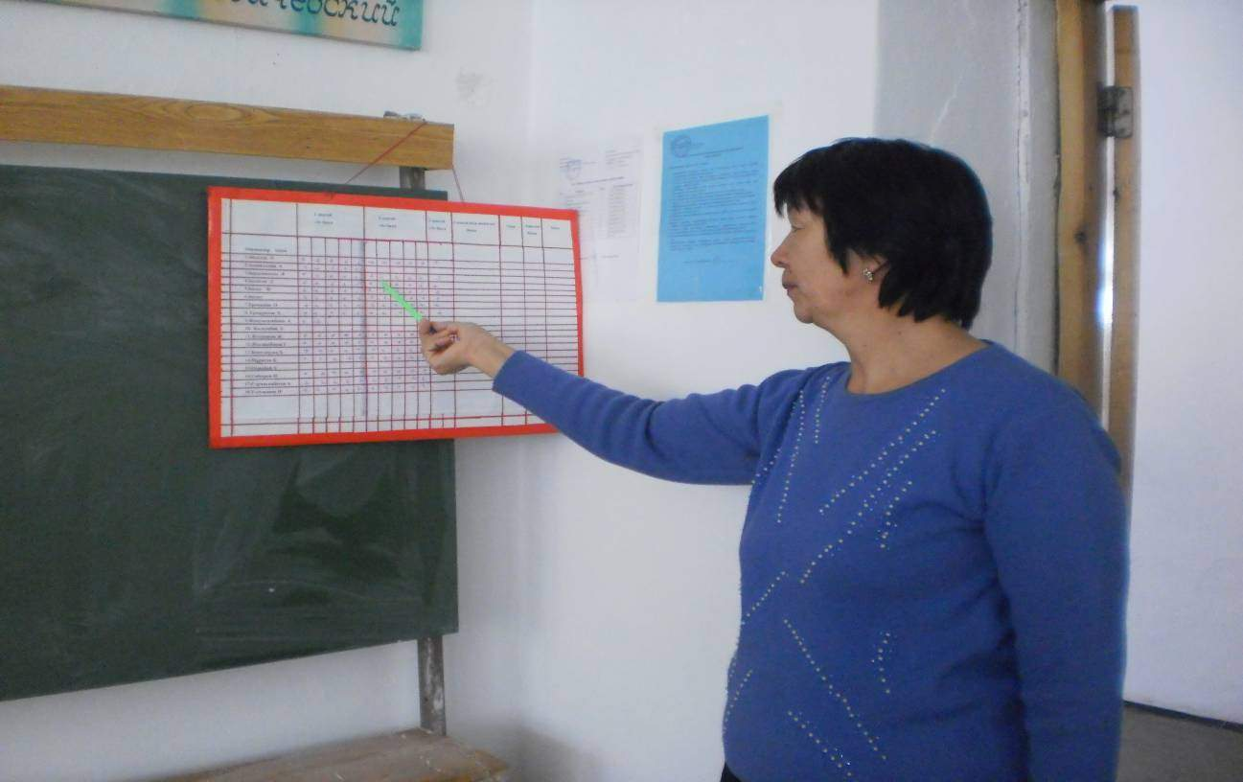

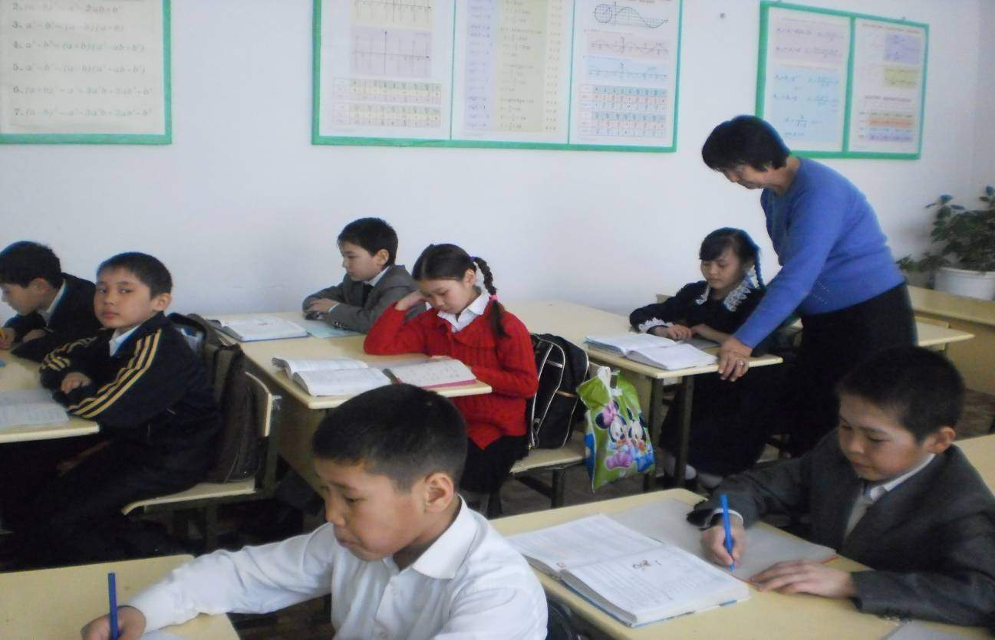

Сабақтың тақырыбы: « Ондық бөлшекті натурал санға көбейту»

«Көпір» тапсырмалары | I-кезең  1. Көбейтудің қандай қасиеттері бар?  Көбейтудің ауыстырымдылық, терімділік, үлестірімділік қасиеттері бар.  2.Ондық бөлшек деп аталады ?  Бірліктен де кіші разрядтары бар ондық жүйеде жазылған сан ондық бөлшек деп аталады.
Теориясы:  «Білу»  (Кім? Не?Қашан?  Қандай? Қалай?) | II-кезең  Тапсырманы орында:  25,85 0,009  x 7 x 7  —— —— ондық бөлшекті натурал санға көбейту  180,95 0,063 үшін:  - Үтірге назар аудармай, натурал сандарды көбейткендей көбейту керек  - шыққан көбейтіндіде оң жақтан ондық бөлшекте үтірден кейін неше ондық таңба болса, сонша цифрды үтірмен айыру керек.
«Түсіну»  Неліктен? Неге?  Не үшін? Не себепті? | Бос орынға қажет сөзді жаз:  1. 7,465 •10=74,65 не себепті көбейтіндідегі үтір жылжыды?  2. 7,465• 100= 746,5  3. 7,465 • 1000= 7465  Жауабы: Ондық бөлшектегі 10,100,1000 және т.с.с. разряд бірліктеріне көбейткенде, ондық бөлшектің үтірін разряд бірлігінде неше нөл болса, сонша цифрға оңға қарай жылжыту керек.
«Талдау»  Тапсырмалары  (салыстыр,айырмашылығы неде?) | Ондық бөлшекті натурал санға көбейту мен жай бөлшекті натурал санға көбейтудің айырмашылығы неде?  Натурал санды бөлшекке көбейткенде натурал сан бөлшектің алымына көбейтіледі.  Ондық бөлшекті натурал санға көбейткенде үтірге назар аудармай көбейтіп, көбейтіндіден оң жақтан үтірді айырады.
«Жинақтау» | Жұлдызшаның орнына тиісті цифрларды жаз:  - 5,* 3 2) * 7, *  х * 4 х 2*  ———— —————  * * 5 * 0 0 0  + * * 3 9 + 13* 0  ————— —————  174,4* * * * * ,*
«Қолдану»  тапсырмалары | №1082,1083,1086,1089
«Баға» беру  (сен қалай ойлайсың?) | Жауабы қайсысы ?  0,24•400 = 1000, 10, 100  2,5 • 0,4 = 0,1, 1, 0,01  250 • 0,4 = 100, 0,01, 0,1
«Кері байланыс»  «Білу» теориясы  Практика | III-кезең  I деңгей ( 5 балл) «3»  Бос орынға қажетті сөзді жаз:  1. ондық бөлшекті —— көбейткенде ,  үтірді оңға қарай бір орын жылжытады.  2 ондық бөлшекті —— көбейткенде,  үтірді оңға қарай екі орын жылжытады.  3 —— үтірді , оңға қарай үш орын жылжытады.  көбейткенде ,  4. —— үтірді , оңға қарай төрт орын жылжытады.  № 1092
«Түсіну»  Практика | II деңгей (5+4) «4»  Бос орынға қажетті сөзді жаз:  1.Егер ондық бөлшектегі ондық таңбалар саны ,разряд  бірлігіндегі нөлдер санынан аз болса, онда ондық бөлшекке қажетіне қарай нөлдер тіркеп жазып , көбейтуді орындаймыз.  №1096 (1-4)
«Жинақтау  Практика | III деңгей (5+4+3) «5» балл  Өрнектің мәнін тап:  1)2,9х, мұндағы х = 5,10,100  2) 1,6х + у, мұндағы х= 9, у =28,05  3)2,81х+1,8у, мұндағы=20, у= 6  №1096 ( 4-8)
